新加坡-中国（大连）文化旅游商贸发展促进会发起人简介
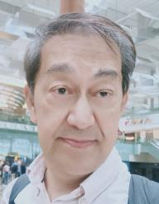
林恒仁 （Henry Lim），新加坡公民，从商 50 年，曾在亚洲地区创办十几家的知名企业，涉及服装制造、企业管理与并购、房地产开发、高尔夫与度假村管理、会员制市场开发与经营等等。1992年至2011年间，林先生曾在上海和北京生活与创业。回新加坡后，他应聘为多家上市企业的顾问，协助治理、内控、风管、重组和可持续发展方面的工作。目前是宜居亚洲信托投资有限公司和宜居亚洲康养管理集团有限公司的董事长，目前主要业务是为具有上市潜能的企业融资上市和开发于康养有关的事业。林先生拥有南洋大学文学位和美国杜贝克大学商业硕士学位
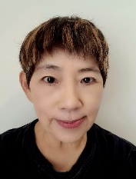
吴美兰 (Susan Goh Bee Lan), 新加坡公民，前通商中国活动副总监及项目顾问、为新加坡国父李光耀发起建立通商中国的第一代功臣。她也是前人民协会高级经理，多年来为新加坡人民协会及通商中国策划、筹办过多项大型商业、文化、经济活动和国际论坛。比如《慧眼中国环球论坛》、《透视中国论坛》、《发现新大陆座谈会》、《广州知识城论坛》、《春到河畔》等项目。2004年，她荣膺新加坡总统颁赐效率奖章（PB）。目前协助私人企业筹办商业活动及主办相关讲座，另外，她也担任新加坡漫画协会顾问和新加坡实勤中学校友会总务。

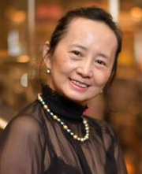
王伟 （Tina Wang），新加坡公民，澳大利亚蒙纳士大学商业会计学学士、爱尔兰都柏林大学学院管理学硕士（一等荣誉学位），是新加坡注册会计师。她曾担任多家大型企业的财务总监和高级顾问，行业包括石油和天然气、塑料泡沫和热成型材料生产、国际大宗土产进出口交易、超市与餐饮连锁店经营管理、国际房地产投资以及海产出入口等等。近年来，为从多国际家族企业在新加坡成立办事处和管理其基金。目前是是宜居亚洲信托投资有限公司的执行董事。

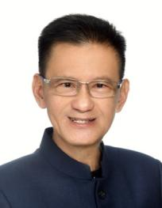
潘沛文 (PAN PEIWEN), 新加坡公民，毕业于澳大利亚公司董事学院公司董事学专科学位，皇家墨尔本理工大学资讯科技工商管理硕士学位和美国格林利夫大学企业管治与战略规划哲学博士学位。他也是澳大利亚公众会计师学院和英国财务会计师学院院士，新加坡特许会计师学院会员和新加坡公司董事学院会员与高级认可董事。他现任QIC亚洲投资服务私人有限公司，连续光环能源私人有限公司，连续强风能源私人有限公司和连续绿色能源控股集团提名董事。他曾任洁净能源投资有限公司(摩根士丹利子公司)提名董事，沙特阿拉伯政府工业发展基金会综合审计顾问和环球ID首席管治官。
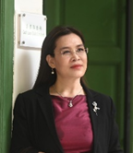
王虹宇 （Rain Wang），新加坡公民，毕业于新加坡管理学院企业管理专业大学专科，上海交通大学@南洋理工大学企业管理硕士，所学专业也包括经济、历史和教育。她曾在建源工业私人有限公司和世界科技出版社任职总裁助理，也曾在中华总商会语言文化学院及南洋理工大学孔子学院担任讲师，现任吾庐俱乐部总经理。
王虹宇擅长写作、主持、编辑、策划、筹备及举办各种高质量的文化活动。著作有散文集《北国南洋》和《在雨中》，深得好评，其中《北国南洋》还入围 2024 年新加坡文学奖。
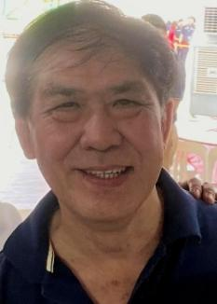
郑再福 (Tay Chye Hock) ，新加坡公民，是新加坡著名的米粮和鸡蛋的进出口商和批发商。现任盛港集团的董事长，旗下有田立蛋行、盛港米粮和盛港进出口有限公司。
郑先生出身于农家，自幼对家畜饲养十分熟悉，经四十年来的不断发展，现在其集团拥有15万英尺的厂房和冷冻仓库，并高度采用机器替代人力短缺，业务包括进口鸡蛋，米粮，干粮，杂货等，除了提供给熟食中心、超市、餐馆、咖啡店和酒店等外，也以低价售予老人院、慈善机构、红十字军协会、庙堂等非盈利组织。其集团也是新加坡少数几家供应泰国金凤米的企业，是新加坡食品战略计划的成员 ，参与缓解国家粮食供应链。

他为人朴实谦和，凡事亲力亲为，热心公益，为其家族的第一代企业家，目前，其长子协助日常业务，并努力为企业创造更先进的营业模式和企业治理。

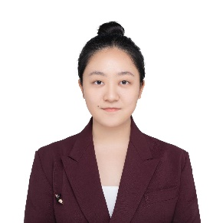

林安琦（Angel Lim），新加坡公民，毕业于伦敦大学计算机科学（荣誉学士），主修人工智能与机器学习，专长于自然语言处理、后端开发与数据驱动系统。她现任 Futurum Academy 教学主管（Teaching Supervisor），负责培训学生参加国际赛事、指导教师团队，并主导 AI 聊天机器人和教育科技项目的研发，提升用户参与与业务表现。她曾在 Univers (Envision) 担任解决方案架构实习生，参与系统设计与后端优化，并在新加坡理工学院从事智能工作流与机器人研究。安琦亦持有 Google 数据分析与商业智能认证，具备跨团队协作与项目管理经验。

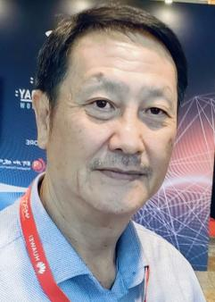
林恒心先生（Jackson Lim）, 80年代起经营房地产,具有丰富的房地产经验,代理过无数海内外大型房地产.目前是亚细安,沙地阿拉伯等地区的会展策划顾问. 他个人重视保健在机 缘巧合下,认识了韩国爱多美产品,经过个人使用之后给于肯定. 因此,也在这个事业上建立起一个庞大的经营队伍！
两年前在学习AI的过程当中对于动漫艺术产生浓厚的兴趣之后也开创了梦幻艺术画廊,在国际平台上的Facebook, Instagram, twitter 拥有数万名观众和客户！林先生是一名谦诚的佛教徒，有超过20年的学习心路历程。平时也会广结善缘！每周也会锻鍊身体保持健康和一些中少年朋友打打篮球切磋球艺！

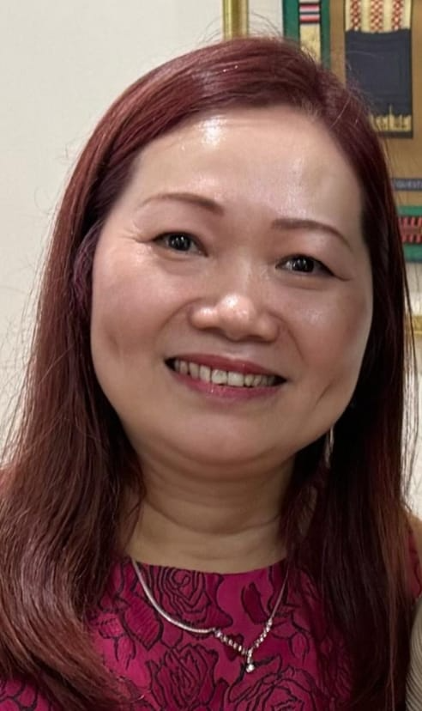
蔡宝玉，Sharon Chua, 新加坡公民，是新加坡德高帐篷私人有限公司的主要股东和执行董事。11年前创立，现在德高是新加坡最大的帐篷承包商之一，其企业拥有一座十万平方尺的仓库、最新的帐篷组装器材和一支机动力强的运输队和专业的组装队伍，有能力提供高质量的各类大小型的户外活动的帐篷，特别是中元节和国家庆典的日子，是新加坡政府机构和大型活动组织企业所信赖的合作伙伴。她也曾经是一名成功的室内设计师和承包商。除了热衷于事业，她热爱旅游，足迹全世界。

